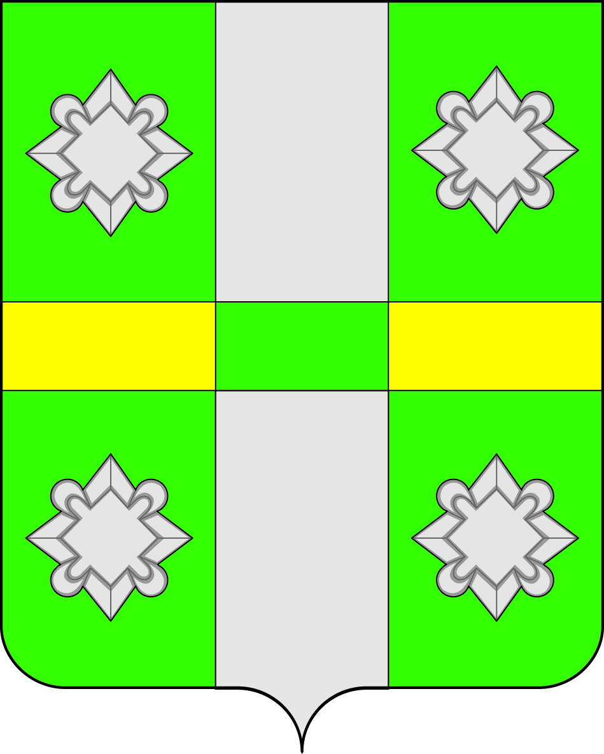

Российская Федерация
Иркутская область
Администрация
Городского поселения
Тайтурского муниципального образования

ПОСТАНОВЛЕНИЕ
От 21.01.2015г № 5
р.п.Тайтурка

О создании комиссии по топонимике при администрации городского поселения Тайтурского муниципального образования
В целях формирования исторического наследия, увековечивания памяти выдающихся граждан событий, организаций на территории городского поселения Тайтурского муниципального образования, на основании Федерального Закона №131-ФЗ от 06.10.2003г. «Об общих принципах организации местного самоуправления в Российской Федерации», руководствуясь ст. ст. 23,46 Устава городского поселения Тайтурского муниципального образования, администрация городского поселения Тайтурского муниципального образования

ПОСТАНОВЛЯЕТ:
- Создать комиссию по топонимике при администрации городского поселения Тайтурского муниципального образования (Приложение №1);
- Утвердить положение о работе комиссии по топонимике при администрации городского поселения Тайтурского муниципального образования (приложение №2);
- Утвердить Положение об увековечивании памяти выдающихся граждан, событий и организаций на территории городского поселения Тайтурского муниципального образования (Приложение №3).
- Ведущему специалисту администрации городского поселения Тайтурского муниципального образования по кадровым вопросам и делопроизводству (О.С.Перетолчиной) опубликовать настоящее Постановление в СМИ и разместить на официальном сайте администрации городского поселения Тайтурского муниципального образования.
- Настоящее Постановление вступает в законную силу с момента подписания.

Глава городского поселения
Тайтурского муниципального образования Е.А.Артёмов
Приложение №1
Утверждено Постановлением администрации
Гп Тайтурского МО
№ 5 от 21.01.2015г.

Состав комиссии по топонимике
при администрации городского поселения Тайтурского муниципального образования

Председатель Комиссии: Е.А.Артёмов – глава городского поселения Тайтурского муниципального образования;
Заместитель председателя Комиссии: - Т.И.Лавик – заместитель главы городского поселения Тайтурского муниципального образования;
Секретарь комиссии: О.С.Перетолчина – ведущий специалист администрации городского поселения Тайтурского муниципального образования по кадровым вопросам и делопроизводству;
Члены комиссии:
Л.Н.Бархатова – председатель Думы городского поселения Тайтурского муниципального образования;
Депутат Думы городского поселения Тайтурского муниципального образования по согласованию;
С.А.Ермолина – председатель Совета Ветеранов городского поселения Тайтурского муниципального образования;
Т.Б.Солдатенко – председатель Совета Женщин городского поселения Тайтурского муниципального образования;
Е.Н.Соболева – специалист администрации городского поселения Тайтурского муниципального образования по землепользованию, архитектуре, градостроительству и благоустройству.

Приложение №2
Утверждено Постановлением администрации
Гп Тайтурского МО
№ 5 от 21.01.2015г.
Положение
о работе Комиссии по топонимике при администрации городского поселения Тайтурского муниципального образования

1. Общие положения
1.1. Городская комиссия по топонимике (далее: Комиссия) - постоянно действующий коллегиальный совещательный и консультативный орган, созданный при администрации городского поселения Тайтурского муниципального образования с целью выработки рекомендаций по названиям топонимических объектов с учетом исторических, культурных, географических и иного рода сведений, которые могут иметь отношение к наименованию, переименованию, установке или упразднению данных объектов.
1.2. Комиссия в своей деятельности руководствуется Конституцией Российской Федерации, нормативно-правовыми актами органов государственной власти Российской Федерации и Иркутской области, нормативными правовыми актами городского поселения Тайтурского муниципального образования, настоящим Положением.

2. Функции Комиссии
2.1. Обеспечение единых исторических и географических подходов к вопросам наименования улиц, площадей и иных топонимических объектов на территории городского поселения Тайтурского муниципального образования, установки мемориальных досок и иных памятных знаков.
2.2. Обеспечение соблюдения правил топонимики и русского языка при принятии решений о наименовании улиц, площадей и иных топонимических объектов на территории городского поселения Тайтурского муниципального образования, установке мемориальных досок и иных памятных знаков.
2.3. Полное, своевременное, объективное рассмотрение поступающих от граждан, учреждений, предприятий и организаций, независимо от их организационно-правовых форм и форм собственности, органов государственной власти и местного самоуправления предложений:
2.3.1. По наименованию новых улиц, площадей и иных топонимических объектов.
2.3.2. По переименованию улиц, площадей и иных топонимических объектов.
2.3.3. По установке мемориальных досок и иных памятных знаков, изменению и утверждению текстов на них.
2.4. Проверка полноты и надлежащего оформления предложений, указанных в пункте 2.3 настоящего положения, и прилагаемых к ним документов, в соответствии с установленными требованиями.
2.5. Принятие заключений о возможности и целесообразности присвоения, упразднения или изменения наименований улиц, площадей и иных топонимических объектов, об установке мемориальных досок и иных памятных знаков на территории городского поселения Тайтурского муниципального образования.
Заключения Комиссии носят рекомендательный характер и учитываются при при дальнейшем проведении процедур наименования улиц, площадей и иных топонимических объектов на территории городского поселения Тайтурского муниципального образования, установки мемориальных досок и иных памятных знаков в установленном порядке.
Комиссия принимает одно из следующих решений:
- рекомендовать администрации городского поселения Тайтурского муниципального образования принять решение о наименовании улиц, площадей и иных топонимических объектов на территории городского поселения Тайтурского муниципального образования, об установке мемориальных досок и иных памятных знаков в установленном порядке;
- отказать инициатору вопроса о наименовании улиц, площадей и иных топонимических объектов на территории городского поселения Тайтурского муниципального образования, об установке мемориальных досок и иных памятных знаков, с направлением соответствующего обоснования.
Члены Комиссии, не согласные с решением Комиссии, вправе высказать свое особое мнение.
2.6. Сбор предложений о наименованиях улиц, площадей и иных топонимических объектов, связанных с историей становления городского поселения Тайтурского муниципального образования.

3. Права и обязанности Комиссии
3.1. При осуществлении своей деятельности Комиссия имеет право:
3.1.1. Запрашивать от инициаторов присвоения, упразднения или изменения наименований улиц, площадей и иных топонимических объектов на территории городского поселения Тайтурского муниципального образования, установки мемориальных досок и иных памятных знаков информацию и документы, необходимые для рассмотрения.
3.1.2. Приглашать на заседания Комиссии и заслушивать заинтересованных лиц, экспертов, специалистов, в том числе историков, архитекторов, краеведов, представителей общественности.
3.1.3. Запрашивать в установленном порядке в органах государственной власти и местного самоуправления, у граждан, учреждений, предприятий и организаций, независимо от их организационно-правовых форм и форм собственности, необходимую информацию по вопросам, входящим в компетенцию Комиссии.
3.1.4. Вносить собственные предложения о наименовании улиц, площадей и иных топонимических объектов на территории городского поселения Тайтурского муниципального образования, установке мемориальных досок и иных памятных знаков.
3.2. При осуществлении своей деятельности Комиссия обязана:
3.2.1. Осуществлять свою работу в соответствии с действующим законодательством;
3.2.2. Оформлять решения Комиссии протоколом и заключением.

4.Состав Комиссии
4.1. Комиссия создается администрацией городского поселения Тайтурского муниципального образования в составе председателя, заместителя председателя, секретаря и членов Комиссии.
4.2. Персональный и количественный состав Комиссии изменяется и дополняется соответствующим постановлением администрации города Кемерово.
4.3. Председателем Комиссии является глава городского поселения Тайтурского муниципального образования.
4.4. Заместителем председателя является заместитель главы городского поселения Тайтурского муниципального.
4.5. Секретарем комиссии является ведущий специалист администрации городского поселения Тайтурского муниципального образования по кадровым вопросам и делопроизводству.
4.6. В состав Комиссии могут входить представители научных и творческих организаций, муниципальные служащие администрации городского поселения Тайтурского муниципального образования.
4.7. Члены Комиссии при проведении заседаний имеют равные права.
4.8. Члены Комиссии осуществляют свои полномочия на общественных началах.

5. Регламент работы Комиссии
5.1. Деятельность Комиссии организуется председателем и секретарем Комиссии.
5.2. Заседания Комиссии проводятся по мере необходимостии являются открытыми. Комиссией может быть принято решение о проведении закрытого заседания. Проводит заседания председатель Комиссии или его заместитель.
5.3. Заседания Комиссии считаются правомочными, если на них присутствует не менее половины от числа членов Комиссии.
5.4. Полномочия председателя Комиссии :
- общее руководство деятельностью Комиссии;
- утверждение повестки заседания Комиссии;
- назначение даты и времени заседания Комиссии;
- ведение заседания Комиссии;
- подписание протоколов заседаний Комиссии;
- подписание заключений Комиссии;
- представление Комиссии в отношениях с Думой городского поселения Тайтурского муниципального образования, гражданами, учреждениями, предприятиями и организациями, независимо от их организационно-правовых форм и форм собственности, подготовка ответов на их обращения;
- исполнение иных полномочий в соответствии с действующим законодательством.
5.5. В период временного отсутствия председателя Комиссии его полномочия исполняет заместитель председателя Комиссии.
5.6. Полномочия секретаря Комиссии:
- подготовка проведения заседания Комиссии;
- оповещение членов Комиссии и приглашенных лиц о дате и месте проведения заседания Комиссии, рассматриваемых вопросах;
- обеспечение членов Комиссии необходимыми справочными материалами по вопросам повестки заседания Комиссии;
- ведение протоколов заседаний Комиссии;
- подготовка проектов заключений Комиссии;
- прием жалоб на решения Комиссии и подготовка проектов ответов на них;
- контроль за исполнением решений Комиссии;
- подготовка проектов ответов на обращения граждан, депутатов Думы городского поселения Тайтурского муниципального образования, сотрудников администрации городского поселения Тайтурского муниципального образования, учреждений, предприятий и организаций, независимо от их организационно-правовых форм и форм собственности;
- подготовка справок о деятельности Комиссии;
- исполнение иных полномочий в соответствии с действующим законодательством.
5.7. Полномочия членов Комиссии:
- непосредственное участие в заседаниях Комиссии по рассмотрению вопросов, входящих в компетенцию Комиссии,
- внесение предложений о возможных вариантах решения по рассматриваемым вопросам;
- участие в голосовании по рассматриваемым вопросам;
- выполнение поручений Комиссии по рассматриваемым вопросам;
- внесение предложений по организации деятельности Комиссии.
5.8. Заседания Комиссии оформляются протоколами. Протоколы заседаний Комиссии подписываются председательствующим на заседаниях Комиссии и секретарем Комиссии. Протокол заседания Комиссии включает в себя следующие положения:
- дату и место проведения заседания;
- вопросы, включенные в повестку заседания;
- состав членов Комиссии, принимавших участие в заседании;
- состав лиц, приглашенных на заседание;
- информацию по рассматриваемым на заседании вопросам;
- решения Комиссии, с указанием результатов голосования по каждому из рассматриваемых вопросов.
5.9. Решения Комиссии принимаются простым большинством голосов членов Комиссии, участвующих в заседании. При равном количестве голосов решающее слово остается за председательствующим на заседании Комиссии.
5.10. Для проведения аналитической работы и подготовки материалов к заседаниям Комиссии могут создаваться рабочие группы из историков, краеведов, лингвистов, депутатов Думы городского поселения Тайтурского муниципального образования и иных заинтересованных лиц. Состав рабочей группы и порядок ее работы утверждается на заседаниях Комиссии.
5.11. Организационно-техническое, правовое, кадровое и информационное обеспечение деятельности Комиссии осуществляет администрация городского поселения Тайтурского муниципального образования.

Приложение 3
Утверждено Постановлением администрации
Гп Тайтурского МО
№ 5 от 21.01.2015г.

ПОЛОЖЕНИЕ
об увековечении памяти выдающихся событий, личностей и организаций
в городском поселении Тайтурского муниципального образования
Настоящее Положение устанавливает общие принципы увековечения памяти выдающихся исторических событий, знаменитых людей, внесших значительный вклад в развитие мировой и отечественной науки, культуры, искусства; порядок рассмотрения вопросов и принятия решений об установке памятников, памятных знаков, мемориальных досок на территории городского поселения Тайтурского муниципального образования.
Настоящее Положение не регулирует вопросы установления памятников и памятных знаков на захоронениях граждан, за исключением памятников (памятных знаков) на братских захоронениях.
I. Общие положения
1.1. Увековечение может быть осуществлено путем присвоения имен муниципальным организациям, улицам, скверам, площадям, а также посредством установки памятников, памятных знаков и мемориальных досок.
1.2. Памятники и памятные знаки устанавливаются в местах, определенных Постановлением администрации городского поселения Тайтурского муниципального образования, мемориальные доски - на фасадах и в интерьерах зданий, связанных с историческими событиями либо с жизнью и деятельностью личности, подлежащей увековечению.
1.3. Присвоение имен улицам, скверам, площадям, установка памятников, памятных знаков, мемориальных досок на территории городского поселения Тайтурского муниципального образования осуществляется Постановлением
администрации городского поселения Тайтурского муниципального образования.
Присвоение имен муниципальным организациям осуществляется в порядке, предусмотренном областным законом от 15.07.96 N 18-з (в редакции областного закона от 07.05.2002 N 46-з) "О присвоении имен государственных и общественных деятелей, знаменитых людей предприятиям, учреждениям, организациям".
II. Основания и условия принятия решения об увековечении памяти выдающихся событий и личностей
2.1. Увековечению подлежат только общезначимые события истории в жизни городского поселения Тайтурского муниципального образования и Отечества, выдающиеся государственные и общественные деятели, представители науки, культуры, искусства и др., чья деятельность заслужила широкое признание.
К общезначимым событиям могут быть отнесены: крупные исторические события и знаменательные факты; открытия в области науки и техники;
выдающиеся достижения в мировой и отечественной культуре и искусстве;
примеры героизма и самопожертвования во имя защиты гуманистических идеалов.
2.2. В целях объективной оценки значимости события или лица, имя которого предлагается увековечить, памятники, памятные знаки, мемориальные доски могут быть установлены, а имена присвоены не менее чем через:
- 2 лет после кончины лица, имя которого увековечивается;
- 5 лет после события, в память которого они устанавливаются.
III. Порядок принятия решения о присвоении имен улицам, скверам, площадям, об установке памятников, памятных знаков и мемориальных досок
3.1. Инициаторами присвоения имен улицам, скверам, площадям, установления памятников, памятных знаков и мемориальных досок могут выступать органы государственной власти и местного самоуправления, предприятия, учреждения, организации, общественные объединения, а также инициативные группы граждан численностью не менее 10 человек.
3.2. Предложения об увековечении памяти должны учитывать наличие (или отсутствие) других форм увековечения одного и того же события или личности.
3.3. Лица, выступающие с инициативой о присвоении имен улицам, скверам, площадям, установления памятников, памятных знаков и мемориальных досок представляют в администрацию городского поселения Тайтурского муниципального образования следующие документы:
3.3.1. Для установления памятника, памятного знака, мемориальной доски:
- ходатайство, содержащее необходимые общие сведения об историческом событии или деятеле с подробной мотивировкой целесообразности увековечения их памяти;
- копии архивных или других документов, подтверждающих достоверность события или заслуги лица, имя которого увековечивается;
- документы из соответствующих организаций с указанием периода проживания (деятельности) в данном здании лица, жизнь и деятельность которого увековечивается;
- проект надписи на памятнике, памятном знаке или мемориальной доске;
- сведения о предполагаемом месте установки памятника, памятного знака, мемориальной доски;
- сведения об источниках финансирования работ по проектированию, изготовлению и установке памятников, памятных знаков и мемориальных досок.
3.3.2. Для присвоения имени улицам, скверам, площадям:
- ходатайство, содержащее необходимые общие сведения об историческом событии или деятеле с подробной мотивировкой целесообразности увековечения их памяти;
- копии архивных или других документов, подтверждающих достоверность события или заслуги лица, имя которого увековечивается;
- сведения об источниках финансирования работ, связанных с переименованием улицы, сквера, площади.
3.4. специалистом администрации по кадровым вопросам и делопроизводству осуществляется регистрация и учет поступивших заявлений и материалов, подготавливается и направляются необходимые документы в комиссию по увековечению памяти выдающихся событий и личностей (далее - комиссия).
Комиссия осуществляет свою работу в соответствии с Положением о работе Комиссии, утвержденным главой администрации городского поселения Тайтурского муниципального образования.
3.5. По результатам рассмотрения поступивших ходатайств комиссия принимает решение о возможности присвоения имен улицам, скверам, площадям, установки памятников, памятных знаков и мемориальных досок или об отказе в удовлетворении ходатайства в связи с отсутствием оснований для увековечения памяти, предусмотренных настоящим Положением.
Вышеуказанное решение должно приниматься комиссией с учетом мнения близких родственников лица, имя которого предлагается увековечить.
3.6. В случае принятия комиссией решения о возможности присвоения имен улицам, скверам, площадям, установки памятников, памятных знаков и мемориальных досок главой администрации городского поселения Тайтурского муниципального образования издается Распоряжение о проведении публичных слушаний по данному вопросу, с целью учета мнения граждан проживающих на территории городского поселения Тайтурского муниципального образования. Которое публикуется в СМИ и размещается на официальном сайте администрации городского поселения Тайтурского муниципального образования.
3.7. По результатам публичных слушаний ведущим специалистом по кадровым вопросам и делопроизводству подготавливается соответствующий проект Постановления и передается на рассмотрение главы городского поселения Тайтурского муниципального образования.
К проекту решения прилагаются:
- выписка из протокола заседания комиссии;
- пояснительная записка;
- для установки памятников, памятных знаков и мемориальных досок
- все документы, указанные в пункте 3.3.1 настоящего Положения;
- для присвоения имен улицам, скверам, площадям - все документы, указанные в пункте 3.3.2 настоящего Положения;
- сведения о согласовании с государственным органом по охране памятников, с организацией, на здании которой планируется установка мемориальной доски.
- сведения о согласовании с государственным органом по охране памятников, с организацией, на здании которой планируется установка мемориальной доски.
- принятое решение по итогам проведения публичных слушаний.
3.8. В Постановлении главы городского поселения Тайтурского муниципального образования об установке памятников, памятных знаков, мемориальных досок указываются:
- наименование события или фамилия, имя, отчество лица, в память которого устанавливается памятник, памятный знак, мемориальная доска;
- место размещения памятника, памятного знака, мемориальной доски;
- источники финансирования работ по проектированию, изготовлению и установке памятника, памятного знака, мемориальной доски;
- срок установки памятника, памятного знака, мемориальной доски;
- сведения о заказчике, о лицах, ответственных за проектирование, изготовление и установку памятника, памятного знака, мемориальной доски;
- сведения об организации, ответственной за сохранение, текущее содержание и обновление памятника, памятного знака, мемориальной доски.
IV. Проектирование, изготовление, установка и содержание памятников, памятных знаков и мемориальных досок
4.1. Создание памятников, памятных знаков и мемориальных досок ведется на муниципальных контрактов, заключенных между заказчиком и исполнителем (подрядчиком).
4.2. Заказчик определяет форму проектирования памятника, памятного знака, мемориальной доски (конкурс, индивидуальный заказ), исполнителей (подрядчиков) по выполнению в материале (натуре) и установке памятников, памятных знаков, мемориальных досок.
4.3. После завершения работ по установке памятника, памятного знака, мемориальной доски проводится их торжественное открытие.
4.6. Администрация городского поселения Тайтурского муниципального образования ведет учет памятников, памятных знаков и мемориальных досок, и осуществляет контроль за их состоянием, за исключением памятников, памятных знаков и мемориальных досок, отнесенных к ведению государственных органов по охране памятников.
4.7. Решение о демонтаже или снятии памятников, памятных знаков и мемориальных досок в случаях, когда требуется их реставрация или проводятся ремонтно-реставрационные работы на фасаде здания, где установлена мемориальная доска, принимается администрацией городского поселения Тайтурского муниципального образования.

